Helpen het verdriet een plek te geven
23-10-2014 door: Redactie Hallo bewerking PO
Erik van der Hulst uit Sevenum richtte anderhalf jaar geleden zijn bedrijf Creastaal op. Met metaal kan hij van alles maken, van trappen en hekwerken tot glas-in-loodramen. Onlangs besloot hij nog een onderdeel aan zijn bedrijf toe te voegen: het maken van kunstobjecten waarin mensen een urn kunnen bewaren.
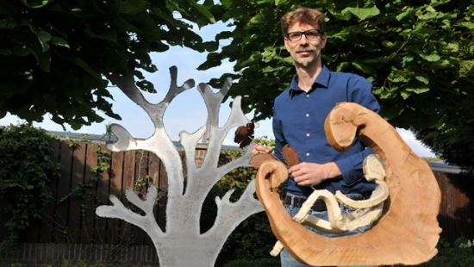
Erik van der Hulst werkt parttime in het praktijkonderwijs. Daar leert hij kinderen over metaal en metaalbewerking. “Het onderwijs vind ik ontzettend leuk. Toch merkte ik dat ik soms wat diepgang in het metaalvak miste. Je moet toch ieder jaar weer opnieuw aan de basis beginnen.” Hij richtte zijn bedrijf Creastaal op, waarvoor hij allerlei metalen objecten maakt. “Ik word enthousiast van de wensen van mensen en de bijzonderheden die ze graag willen. Eerst deed ik vooral standaardwerk, maar de uitdaging zit mij vooral in de dingen die om een persoonlijke benadering vragen.”
Op een nacht werd hij wakker met een goed idee. “Ik wilde iets gaan doen met kunstobjecten waarin of waarop mensen de as van hun dierbare overledenen kunnen bewaren.” Het overlijden van zijn vader, dertien jaar geleden, heeft ook invloed gehad op zijn keuze voor deze urnkunstwerken. “Ik merkte toen dat ik eigenlijk niet veel had met het graf van mijn vader, terwijl mijn vader me juist erg dierbaar was. Toen dacht ik al: ik zou veel liever een mooi kunstobject met daarin de as van mijn vader in de tuin hebben. Er lijkt mij niets mooier dan wakker worden, naar buiten kijken en dat er dan zo’n persoonlijk kunstwerk staat dat aan mijn vader herinnert.”
Met het maken van deze kunstwerken wil Van der Hulst zijn vakkennis inzetten om samen met nabestaanden in gesprek te gaan en zo een passende herinnering aan een overledene te creëren. “Ik wil mijn creativiteit hierin kwijt. Het lijkt me prachtig om op zoek te gaan naar iets unieks voor andere mensen. Het zal soms vast lastig zijn om te werken met mensen die net een dierbare hebben verloren, maar dan moet ik me bedenken dat ik niets aan hun situatie kan veranderen. Wat ik wel kan doen, is hun iets teruggeven dat kan helpen om het verdriet een plekje te geven. Dat kan bijvoorbeeld een sokkel zijn om een urn op te zetten of een klein kunstwerkje dat de overledene symboliseert. Eigenlijk is alles mogelijk. Ik wil echt samen met de mensen gaan bepalen wat bij hen en bij de overledene past.”
Als voorbeeld laat hij een grote boom zien die hij gemaakt heeft van cor-ten staal, een materiaal dat na verloop van tijd een mooie roestlaag krijgt, die een beschermlaag vormt. In de stam van de boom zit een soort kluisje waar een urn in geplaatst kan worden. “Vaak weten mensen niet wat er allemaal mogelijk is. Vroeger stond er natuurlijk al heel veel vast bij een begrafenis. Dan werd het graf besteld en dat was het dan. Tegenwoordig kan er zoveel meer, juist op een heel persoonlijke manier. Dat wil ik graag aan mensen meegeven”, aldus Van der Hulst.

